**Задания на развитие логического мышления**

Традиционными в плане развития логического мышления являются упражнения на выявление закономерностей в логических последовательностях.

З а д а н и е 1.

Найдите закономерность в размещении фигур и заполните пустые клетки:

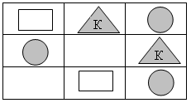

Последовательно можно усложнять задания:

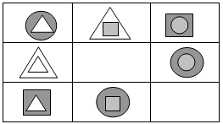

З а д а н и е 2.

Эффективным средством развития комбинаторного математического мышления являются логические задачи с числовыми квадратами, которые «без мела и тряпки» становятся достаточно привлекательными в плане их решения.

Расставьте в пустые клетки недостающие цифры так, чтобы их сумма по всем направлениям была равна 9 (цифры могут повторяться).

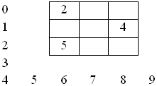

З а д а н и е 3.

а) Переставьте всего лишь две спички так, чтобы получилось пять равных квадратов и ничего лишнего.

б) Вновь переставьте две спички, чтобы получилось восемь различных прямоугольников.

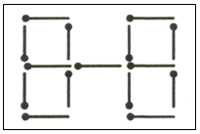

Таким образом, в соответствии с особенностями развития учащихся и целями решения разного рода задач учитель может предложить различные комплексы упражнений, направленных на развитие творческих способностей учащихся.